Положение о процессе

[название процесса]

Подготовлено для [Название Компании]
Версия 1.0
16 ноября 2009 г.

Москва, 2009

Информация о документе
Название документа | Положение о процессе [название процесса]
Проект
Автор | Руслан Акмеев
Версия | 1.0
Дата последнего изменения | 16.11.2009

История изменений
N/N | Версия | Автор | Дата | Комментарии
 | 1.0 | Руслан Акмеев | 16.11.2009 | Начальная версия

Лист визирования
Ф.И.О. ответственного лица | Должность | Подпись

Содержание

Введение
Назначение документа
Целевая аудитория
Нормативные документы
Описание процесса
Назначение и Цель процесса
Задачи процесса
Объекты процесса и жизненный цикл объектов
Приоритезация и классификация объектов
Входы процесса
Выходы процесса
Перечень ролей
Перечень регламентов
Метрики процесса
Метрики производительности
Метрики качества
Приложение 1. Формат отчета по метрикам процесса

Введение

Назначение документа
Данный документ описывает основные положения процесса [название процесса] (далее – Процесса), включающие в себя цели, активности, роли, метрики процесса, и другую основную информацию.

Целевая аудитория
Целевая аудитория настоящего документа: менеджер процесса эксплуатации ИТ, руководители отделов администрирования, инженеры по эксплуатации программных продуктов, пользователи ИТ-услуг, [перечислить остальные целевые группы].

Нормативные документы
Разработка настоящего документа проводилась с использованием следующей нормативной литературы, стандартов, практик, и других основополагающих документов, в том числе приказов и инструкций, принятых в Компании.
№/№ | Название документа | Версия / Дата | Комментарии

Описание процесса

Назначение и Цель процесса
Основной целью Процесса является [вписать цель процесса].

Задачи процесса
Для выполнения своей цели Процесс выполняет следующие задачи:
- Задача №1;
- Задача №2;
- Задача №3.

Объекты процесса и жизненный цикл объектов
Объектами процесса являются сущности, жизненный цикл которых, полный или частичный, сопровождается при помощи настоящего процесса.
№/№ | Название объекта | Статусы/атрибуты объекта | Описание/комментарии
 | Объект №1 | Данный объект может находиться в одном из следующих статусов:  - Статус А  - Статус Б  - Статус В  - Статус Г  - Статус Д | [Дополнительные комментарии]
 | Объект №2 | Данный объект может находиться в одном из следующих статусов:  - Статус А  - Статус Б  - Статус В  - Статус Г  - Статус Д | [Дополнительные комментарии]
Далее представлена схема возможного перехода статусов [Объекта №1] в системе автоматизации процесса.
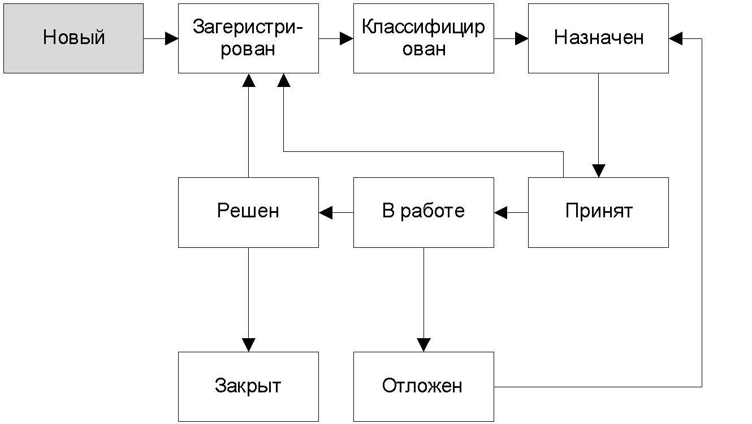
Рис.1. Схема перехода статусов [На примере Инцидента]

Приоритезация и классификация объектов
[Развернутым текстом описываются основные принципы приоритезации и классификации объектов процесса]
Для объекта [название Объекта] определяются следующие варианты Приоритетов:
№/№ | Приоритет | Комментарии
 | «1» - [Название приоритета]
 | «2» - [Название приоритета]
 | «3» - [Название приоритета]
 | «4» - [Название приоритета]

Для объекта [название Объекта] определяются следующие варианты Классификации:
№/№ | Классификация | Комментарии
 | [Название]
 | [Название]
 | [Название]
 | [Название]

Входы процесса
Входами процесса являются события, которые инициируют действия в рамках настоящего процесса. Входы процесса перечислены в следующей таблице.
№/№ | Описание входа | Источник | Формат / Комментарии
 | [название входа] | [описание источника] | [описание формата входной информации]
 | [название входа] | [описание источника] | [описание формата входной информации]
 | [название входа] | [описание источника] | [описание формата входной информации]
 | [название входа] | [описание источника] | [описание формата входной информации]
 | [название входа] | [описание источника] | [описание формата входной информации]
Вся информация оформляется в формате, указанном в соответствующей рабочей инструкции Процесса.

Выходы процесса
Выходами процесса являются результаты работы процесса. Выходы процесса описаны в следующей таблице.
№/№ | Описание выхода | Потребитель | Формат/Комментарии
 | [название выхода] | [описание потребителя: сотрудника, ИТ-системы, внешней компании] | [описание формата выходной информации]
 | [название выхода] | [описание потребителя: сотрудника, ИТ-системы, внешней компании] | [описание формата выходной информации]
 | [название выхода] | [описание потребителя: сотрудника, ИТ-системы, внешней компании] | [описание формата выходной информации]
 | [название выхода] | [описание потребителя: сотрудника, ИТ-системы, внешней компании] | [описание формата выходной информации]

Перечень ролей
Для обеспечение работы процесса независимо от организационной структуры, в следующей таблице приведены роли, которые используются при работе процесса. Соответствие ролей и должностей/сотрудников описано в документе «Матрица соответствия ролей», входящем в состав документации по настоящему процессу.
№/№ | Название роли | Функции | Требуемая квалификация и специализация
 | Владелец Процесса | Устанавливает перечень метрик процесса и их целевые значения. Принимает решение о выделении ресурсов для работы процесса | Знания в области ITSM на уровне «ITIL Foundation».
 | Менеджер Процесса | Отвечает за выполнение метрик качества процесса, формирует и предоставляет отчеты Владельцу процесса | Знания в области ITSM на уровне «ITIL Foundation».
 | [Роль №3] | [Краткое описание функций] | [Описание компетенций для выполнения данной роли]
 | [Роль №4] | [Краткое описание функций] | [Описание компетенций для выполнения данной роли]
 | [Роль №5] | [Краткое описание функций] | [Описание компетенций для выполнения данной роли]
 | [Роль №6] | [Краткое описание функций] | [Описание компетенций для выполнения данной роли]

Перечень регламентов
Процессная деятельность в рамках Процесса разделяется на следующие регламенты.
№/№ | Название регламента | Входы/Выходы | Комментарии
 | [название регламента] | [Название Входа из перечня входов настоящего процесса] / [Название Выхода из перечня выходов настоящего процесса] | [Дополнительные комментарии]
 | [название регламента] | [Название Входа из перечня входов настоящего процесса] / [Название Выхода из перечня выходов настоящего процесса] | [Дополнительные комментарии]
 | [название регламента] | [Название Входа из перечня входов настоящего процесса] / [Название Выхода из перечня выходов настоящего процесса] | [Дополнительные комментарии]

Метрики процесса

Метрики производительности
Метрики производительности показывают активность работы Процесса и являются исходной информацией для расчета количества ресурсов для обеспечения работы Процесса.
№/№ | Название метрики | Дискретность | Единица измерения | Комментарии
 | [название метрики] | 1 неделя [или ежедневно, или ежегодно] | Шт. [Или время, или процент] | [дополнительные комментарии]
 | [название метрики] | 1 неделя [или ежедневно, или ежегодно] | Шт. [Или время, или процент] | [дополнительные комментарии]
 | [название метрики] | 1 неделя [или ежедневно, или ежегодно] | Шт. [Или время, или процент] | [дополнительные комментарии]
 | [название метрики] | 1 неделя [или ежедневно, или ежегодно] | Шт. [Или время, или процент] | [дополнительные комментарии]

Метрики качества
Метрики качества являются показателями соответствия результатов работы процесса требуемым показателям. Целевые значения метрик качества устанавливаются Владельцем Процесса. Менеджер процесса должен получать данные метрики и отчитываться перед Владельцем процесса на регулярной основе.
№/№ | Название метрики | Дискретность | Единица измерения | Целевое значение | Комментарии
 | [название метрики] | 1 неделя [или ежедневно, или ежегодно] | Шт. [Или время, или процент] | [Числовое значение] | [дополнительные комментарии]
 | [название метрики] | 1 неделя [или ежедневно, или ежегодно] | Шт. [Или время, или процент] | [Числовое значение] | [дополнительные комментарии]
 | [название метрики] | 1 неделя [или ежедневно, или ежегодно] | Шт. [Или время, или процент] | [Числовое значение] | [дополнительные комментарии]
 | [название метрики] | 1 неделя [или ежедневно, или ежегодно] | Шт. [Или время, или процент] | [Числовое значение] | [дополнительные комментарии]

Приложение 1. Формат отчета по метрикам процесса
[Начало шаблона]
Отчет по метрикам процесса [название процесса] за период с [Дата Начала] по [Дата Окончания].
Дата составления Отчета [Дата]
№/№ | Название метрики | Значение | Целевое значение | % выполнения | Комментарии
Документ подготовлен [Ф.И.О Менеджера Процесса]
[Окончание шаблона]

